Лабараторная работа №12
РАЗРАБОТКА ПРИЛОЖЕНИЯ. ЧАСТЬ 1
Тема: Информационная система «Реализация готовой продукции»
Цель работы:
научиться создавать веб-приложения с применением технологий ASP.NET и Entity Framework.
Задание и порядок проведения работы:
- повторить шаги;
- использовать собственную БД из ЛР 11. Задействовать собственную таблицу вместо предложенной Users для авторизации. Разделение на роли не требуется;
- пароли должны храниться и передаваться захешированными, например, по протоколу SHA256.
Команда для подключения к БД:
Scaffold-DbContext "Server=PC\SQLEXPRESS;Database=shoes_shop;Trusted_Connection=True;TrustServerCertificate=True;" Microsoft.EntityFrameworkCore.SqlServer -OutputDir Models -Context MyDbContext -Force
Cтрока подключения в appsettings.json:
/******* Начало модификации *******/
"ConnectionStrings": {
"DefaultConnection": "Server=ADCLG1;Database=sales_products_web;Trusted_Connection=True;TrustServerCertificate=True;"
},
/******* Конец модификации *******/
Program.cs:
using Microsoft.AspNetCore.Authentication.Cookies;
using Microsoft.EntityFrameworkCore;
using SalesProductsWeb.Models;

namespace SalesProductsWeb
{
public class Program
{
public static void Main(string[] args)
{
var builder = WebApplication.CreateBuilder(args);

// Add services to the container.
builder.Services.AddControllersWithViews();

/******* Начало модификации *******/
// Добавляем контекст БД
builder.Services.AddDbContext<MyDbContext>(options =>
options.UseSqlServer(builder.Configuration.GetConnectionString("DefaultConnection")));

// Настраиваем аутентификацию через куки
builder.Services.AddAuthentication(CookieAuthenticationDefaults.AuthenticationScheme)
.AddCookie(options =>
{
options.LoginPath = "/Account/Login";
options.AccessDeniedPath = "/Account/AccessDenied";
});
/******* Конец модификации *******/

var app = builder.Build();

// Configure the HTTP request pipeline.
if (!app.Environment.IsDevelopment())
{
app.UseExceptionHandler("/Home/Error");
// The default HSTS value is 30 days. You may want to change this for production scenarios, see https://aka.ms/aspnetcore-hsts.
app.UseHsts();
}

app.UseHttpsRedirection();
app.UseStaticFiles();

app.UseRouting();

/******* Начало модификации *******/
// ВАЖНО: UseAuthentication ДО UseAuthorization
app.UseAuthentication();
/******* Конец модификации *******/

app.UseAuthorization();

app.MapControllerRoute(
name: "default",
pattern: "{controller=Home}/{action=Index}/{id?}");

/******* Начало модификации *******/
// Дополнительный маршрут для перенаправления неавторизованных
app.MapControllerRoute(
name: "login",
pattern: "{*url}",
defaults: new { controller = "Account", action = "Login" });
/******* Конец модификации *******/

app.Run();
}
}
}
AccountController:
using Microsoft.AspNetCore.Authentication;
using Microsoft.AspNetCore.Authentication.Cookies;
using Microsoft.AspNetCore.Identity;
using Microsoft.AspNetCore.Mvc;
using Microsoft.EntityFrameworkCore;
using SalesProductsWeb.Models;
using System.Security.Claims;

namespace SalesProductsWeb.Controllers
{
public class AccountController : Controller
{
private readonly MyDbContext _context;

private readonly PasswordHasher<Employee> _passwordHasher = new();

public AccountController(MyDbContext context)
{
_context = context;
}

public IActionResult Login()
{
return View();
}

[HttpPost]
public async Task<IActionResult> Login(string login, string password)
{
var employee = await _context.Employees
.FirstOrDefaultAsync(e => e.Login == login);

if (employee != null)
{
var result = _passwordHasher.VerifyHashedPassword(
employee,
employee.PasswordHash,
password);

if (result == PasswordVerificationResult.Success)
{

var claims = new List<Claim>
{
new Claim(ClaimTypes.Name, employee.Login),
new Claim("EmployeeId", employee.EmployeeId.ToString())
};

var claimsIdentity = new ClaimsIdentity(
claims, CookieAuthenticationDefaults.AuthenticationScheme);

await HttpContext.SignInAsync(
CookieAuthenticationDefaults.AuthenticationScheme,
new ClaimsPrincipal(claimsIdentity));

return RedirectToAction("Index", "Home");
}
/*else
{
employee.PasswordHash = _passwordHasher.HashPassword(employee, password);
await _context.SaveChangesAsync();
}*/
}

ViewBag.Error = "Неверный логин или пароль";
return View();
}

public async Task<IActionResult> Logout()
{
await HttpContext.SignOutAsync(CookieAuthenticationDefaults.AuthenticationScheme);
return RedirectToAction("Login", "Account");
}
}
}
Login.cshtml:
@{
ViewData["Title"] = "Авторизация";
}

<h2>Авторизация</h2>

<form method="post">
<div class="form-group">
<label>Логин:</label>
<input type="text" name="login" class="form-control" required />
</div>
<div class="form-group">
<label>Пароль:</label>
<input type="password" name="password" class="form-control" required />
</div>
<button type="submit" class="btn btn-primary">Войти</button>
</form>

@if (ViewBag.Error != null)
{
<div class="alert alert-danger mt-3">@ViewBag.Error</div>
}
HomeController.cs:
using System.Diagnostics;
using Microsoft.AspNetCore.Authorization;
using Microsoft.AspNetCore.Mvc;
using SalesProductsWeb.Models;

namespace SalesProductsWeb.Controllers
{
[Authorize]
public class HomeController : Controller
{
private readonly ILogger<HomeController> _logger;

public HomeController(ILogger<HomeController> logger)
{
_logger = logger;
}

public IActionResult Index()
{
ViewBag.UserName = User.Identity.Name;
return View();
}

public IActionResult Privacy()
{
return View();
}

[ResponseCache(Duration = 0, Location = ResponseCacheLocation.None, NoStore = true)]
public IActionResult Error()
{
return View(new ErrorViewModel { RequestId = Activity.Current?.Id ?? HttpContext.TraceIdentifier });
}
}
}
Index.cshtml:
@{
ViewData["Title"] = "Главная страница";
}

<h1>Главная страница</h1>

<p>Вы вошли как: <strong>@ViewBag.UserName</strong></p>

<h3>Меню:</h3>
<ul>
<li><a asp-controller="Account" asp-action="Logout">Выход</a></li>
</ul>
/_Layout.cshtml:
<!DOCTYPE html>
<html lang="en">
<head>
<meta charset="utf-8" />
<meta name="viewport" content="width=device-width, initial-scale=1.0" />
<title>@ViewData["Title"] - SalesProductsWeb</title>
<link rel="stylesheet" href="~/lib/bootstrap/dist/css/bootstrap.min.css" />
<link rel="stylesheet" href="~/css/site.css" asp-append-version="true" />
<link rel="stylesheet" href="~/SalesProductsWeb.styles.css" asp-append-version="true" />
</head>
<body>
<header>
<nav class="navbar navbar-expand-sm navbar-toggleable-sm navbar-light bg-white border-bottom box-shadow mb-3">
<div class="container-fluid">
<a class="navbar-brand" asp-area="" asp-controller="Home" asp-action="Index">SalesProductsWeb</a>
<button class="navbar-toggler" type="button" data-bs-toggle="collapse" data-bs-target=".navbar-collapse" aria-controls="navbarSupportedContent"
aria-expanded="false" aria-label="Toggle navigation">
<span class="navbar-toggler-icon"></span>
</button>
<div class="navbar-collapse collapse d-sm-inline-flex justify-content-between">
<ul class="navbar-nav flex-grow-1">
<li class="nav-item">
<a class="nav-link text-dark" asp-area="" asp-controller="Home" asp-action="Index">Home</a>
</li>
<li class="nav-item">
<a class="nav-link text-dark" asp-area="" asp-controller="Home" asp-action="Privacy">Privacy</a>
</li>
</ul>
</div>
</div>
@if (User.Identity.IsAuthenticated)
{
<span class="navbar-text">
Вы вошли как: @User.Identity.Name
</span>
}
</nav>
</header>
<div class="container">
<main role="main" class="pb-3">
@RenderBody()
</main>
</div>

<footer class="border-top footer text-muted">
<div class="container">
&copy; 2026 - SalesProductsWeb - <a asp-area="" asp-controller="Home" asp-action="Privacy">Privacy</a>
</div>
</footer>
<script src="~/lib/jquery/dist/jquery.min.js"></script>
<script src="~/lib/bootstrap/dist/js/bootstrap.bundle.min.js"></script>
<script src="~/js/site.js" asp-append-version="true"></script>
@await RenderSectionAsync("Scripts", required: false)
</body>
</html>
Демонстрация работы:
На рисунках 1–2 показано перенаправление на страницу авторизации.
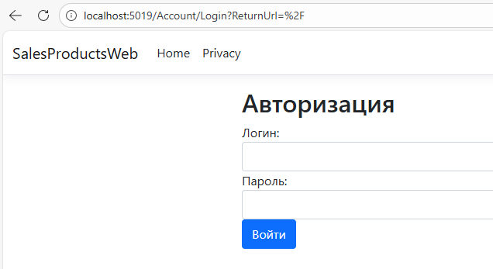
Рисунок 1 – Перенаправление
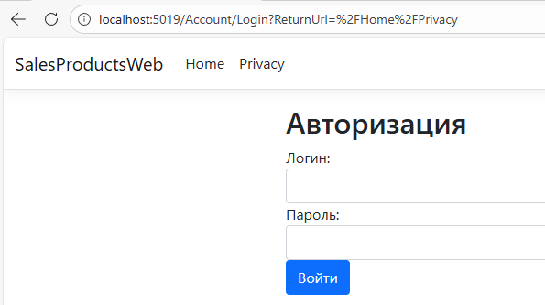
Рисунок 2 – Перенаправление
На рисунках 3–4 показаны подсказки, которые отображаются, если поля не заполнены.
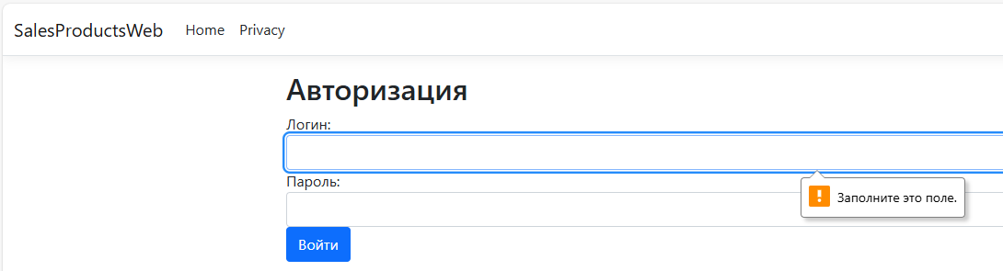
Рисунок 3 – Подсказка
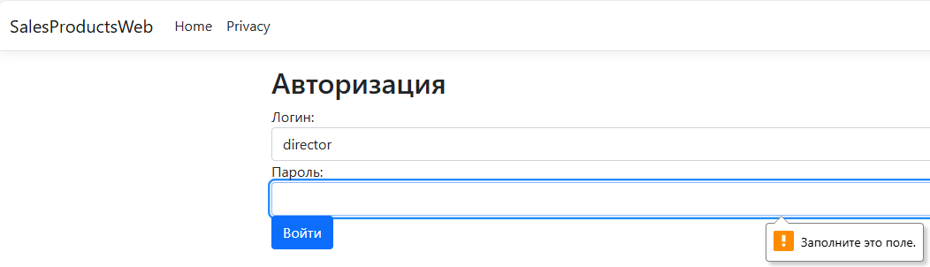
Рисунок 4 – Подсказка
На рисунке 5 показана ошибка при неправильно введенных данных.
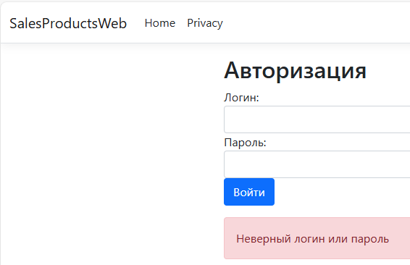
Рисунок 5 – Ошибка
На рисунках 6–7 показаны «Главная» и «Privacy» страницы, которые отображаются после авторизации.
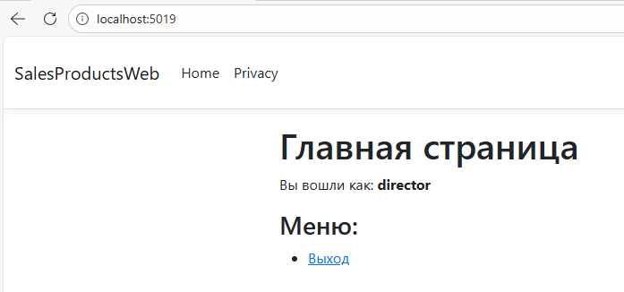
Рисунок 6 – Главная страница
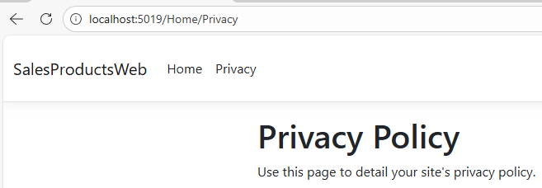
Рисунок 7 – Страница “Privacy Policy”
На рисунке 8 показана консоль с логами.
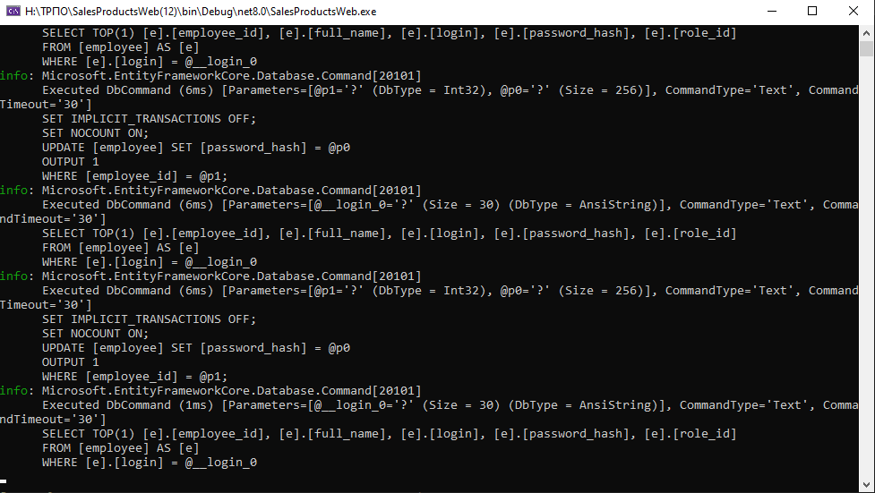
Рисунок 8 – Консоль программы

